附件1 参会回执

第二届全国钢结构学术研讨峰会报名表
姓名 | 单位 | 职务 | 手机 | Email | 地址和邮编
备注 | 是否住宿（含合住或单住信息）， 需订酒店

第二届全国钢结构学术研讨峰会汇款信息回执表
费用寄出方式  （银行或支付宝），  时间及总金额 | 寄出方式  （银行或支付宝）
费用寄出方式  （银行或支付宝），  时间及总金额 | 汇出时间
费用寄出方式  （银行或支付宝），  时间及总金额 | 总金额
发票抬头（务必准确）
发票接收人信息 |  | 姓名 | 地址 | 邮编 | 手机
如需开增值税专用发票，  需详细填写右侧相关信息  （此项如为空白即视为您不需增值税专用发票，开具后不予更换） |  | 发票抬头（户名）
 |  | 地址
 |  | 电话
 |  | 开户银行
 |  | 帐号
 |  | 税号
注：发票信息请提供电子版发送至：Tjad-Public@tjad.cn

附件2 征稿启事

《建筑结构学报》以学术交流为宗旨，以建筑结构基础理论与创新实践为报道重点，倡导理论研究与工程实践相结合。现面向工程师广泛征集论文，并提交学术委员会评审。凡评审通过的论文，将于本次论坛结束后发表在《建筑结构学报》正刊或增刊上，正刊和增刊均为EI Compendex收录。
征文主题:
◇ 结构体系创新及其工程应用
◇ 新材料、新技术在钢结构设计中的应用
◇ 复杂钢结构设计及施工全过程力学仿真分析
◇ 大型复杂钢构件制作与安装技术
◇ 钢节点设计创新研究与应用
◇ 钢结构的涂装与防护
◇ 钢结构设计规范的修订
◇ 钢结构设计和施工中的其他热点、难点问题
征文要求：
论文须为原创作品；论点鲜明、论据充分、数据详实可靠；文稿总体框架层次分明，文笔流畅，插图清晰。具体要求可登陆《建筑结构学报》网站(http://jzjgxb.chinaasc.org)，参考下载中心的“投稿须知”。
截止日期：2017年8月31日
投稿邮箱： wxrjgxb@126.com （会议专用，不接收其他形式投稿）
联 系 人：吴欣荣（《建筑结构学报》编辑部）
电 话：010-58933784

附件3 酒店推荐和交通示意地图

同济大学建筑设计研究院（集团）有限公司交通示意
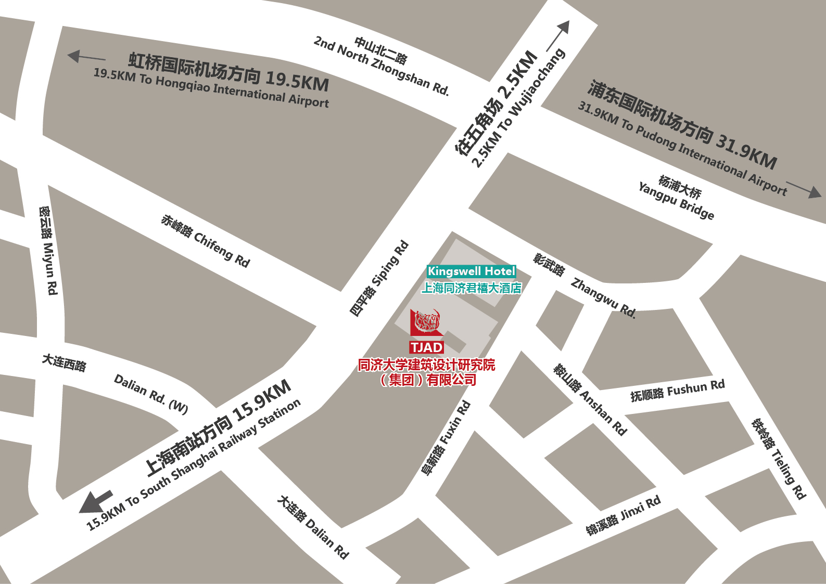

住宿推荐1：
上海同济君禧大酒店（重点推荐）
住宿预算约:500-600元 电话021-33626888
地址:彰武路50号，位于杨浦区四平路、彰武路交汇处的同济联合广场D座，紧邻同济大学建筑设计研究院（集团）有限公司，地铁10号线可直达酒店。
距离会议地址较近。
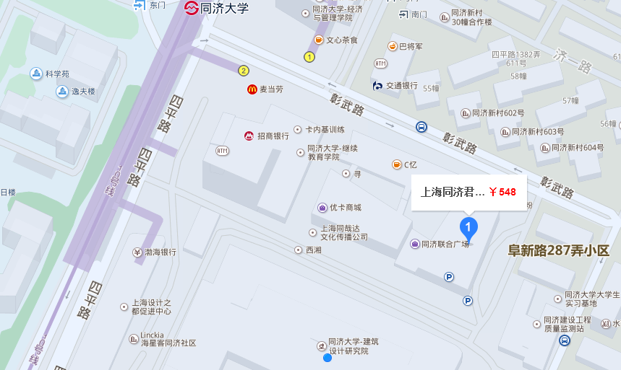

住宿推荐2：
锦江都城白玉兰宾馆四平路店（重点推荐）
住宿预算约:400-500元 电话021-65986888
地址:上海市杨浦区四平路1251号(同济大学旁)内环高架四平路匝道口下右拐弯即到，地铁十号线同济大学站。
距离会议地址750米。
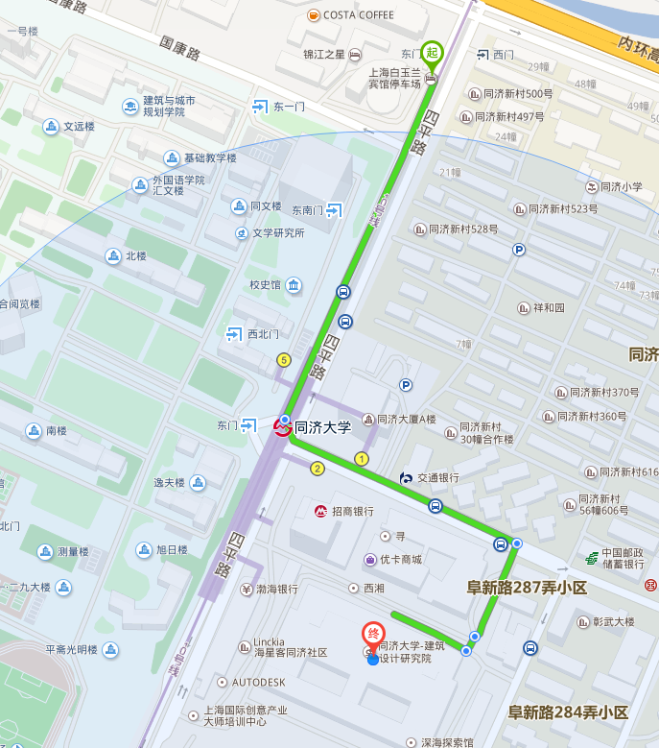

住宿推荐3：
同济迎宾馆
住宿预算约:300-400元 电话021-65016969
地址:彰武路69号，地铁十号线同济大学站。
距离会议地址500米。

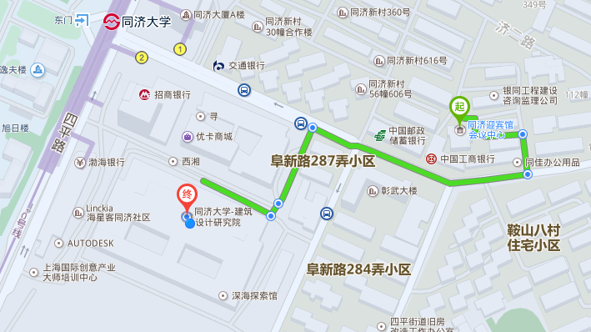

会务酒店咨询联络人：施赛金，电话：021-35375102，手机：13801739541，邮箱：51ssj@tjad.cn。

